DANS | Académie : Session :
CE | Examen ou concours : Série* :
CADRE | Spécialité/option : Repère de l’épreuve :
 | Épreuve/sous épreuve :
 | NOM :
 | (en majuscule, suivi s’il y a lieu, du nom d’épouse) Prénoms : | N° du candidat
 | Né(e) le : | (le numéro est celui qui figure sur la convocation ou liste d’appel)
NE RIEN | Examen Série* :
ÉCRIRE | Spécialité/option :
 | Repère de l’épreuve :
 | Épreuve/sous épreuve :
 | Il est interdit aux candidats de signer leur composition ou d’y mettre un signe quelconque pouvant indiquer sa provenance.

L’utilisation de la calculatrice est autorisée.

Disciplines |  | Report de notes | Émargements
Notes Technologies Professionnelles | Production de Services | / 30
Notes Technologies Professionnelles | Production Culinaire | / 30
 | Sous -Total | / 60 (a)
Note de Sciences Appliquées |  | / 20 (b)
Note finale EP2 [(a+b) / 4] |  |  | / 20

1ère partie : Technologies Professionnelles

PAGE DE GARDE

(Remise obligatoirement avec la copie)

Questions | Annexes | Documents à rendre | Questions sur | Points obtenus
1 |  | A | 4
2 | 1 - Planning de travail de la semaine 27 | B | 5
3 | 2 - Etiquettes des vins sélectionnés | C | 5
4 | 3 - 4 - 5 Bons de livraisons | D | 4
5 | 6 - Etiquette de champignon | E | 5
6 |  | F | 5
7 | 7 - 8 - Fiches techniques | G | 4
8 | 5 - Bon de livraison laitier | H | 4,5
9 | 3 - Bon de livraison Viandes | I | 6
10 |  | J | 5
11 | 4 - Bon de livraison Métro | K | 5
12 |  | L | 4
13 |  | M | 3,5

Code examen : | Brevet d’Études Professionnelles  Métiers de la restauration et de l’Hôtellerie |  | Session 2009
Épreuve : Technologies Professionnelles et Sciences Appliquées – EP2 -
Durée : 02 h00 | Coefficient : 4 | SUJET | S 1/16
NE RIEN INSCRIRE DANS CETTE PARTIE

MISE EN SITUATION PROFESSIONNELLE

Vous êtes employé en qualité de commis polyvalent dans un « Estaminet Flamand » qui propose une restauration régionale dans un décor typique, table d’hôte centrale, une salle privée de 40 places, et des tables individuelles de 2, 4 et 6 personnes.

Nom de l’établissement : Le Fin bec
Situation géographique : Bergues (Nord) 10 km de Dunkerque
Type de Restauration : Régionale
Capacité d’accueil : 80 couverts

Vous faîtes partie de l’équipe pour la saison d’été. Vous découvrez la carte des mets et boissons que vous devrez connaître pour vos débuts dans l’entreprise.

Le maître d’hôtel a pris une réservation d’un groupe de 60 personnes pour le samedi 4 Juillet 2009 en soirée vers 20h30.

Pour cela, il vous demande de préparer cette soirée et de la présenter à l’ensemble du personnel.

Menu pour la Soirée

Buffet de bières
***
Filets de soles en Waterzoï
***
Carbonade Flamande - Nouilles Fraîches
***
Tartine Berguoise
***
Tarte aux pommes tiède et glace aux Spéculoos

Code examen : | Brevet d’Études Professionnelles  Technologies Professionnelles | Épreuve : EP2 | S.2009 | 2/16
NE RIEN INSCRIRE DANS CETTE PARTIE

TRAVAIL À FAIRE

1- Afin d’accueillir les clients, les organisateurs du groupe souhaiteraient un buffet de bières régionales en guise d’apéritif. À cette occasion, votre maître d’hôtel vous demande de réfléchir sur une décoration de ce buffet pour mettre en évidence les quatre éléments de base pour l’élaboration des bières.
➔ À partir de vos connaissances, renseigner le Document A.

2- Pour informer l’équipe qui participera à cette manifestation, votre supérieur vous demande de consulter le planning de travail de la semaine (annexe 1) afin de compléter l’organigramme de cette soirée, tout en respectant l’ordre hiérarchique et les fonctions de chacun.
➔ À partir de vos connaissances et de l’annexe 1, compléter le Document B.

3- Après accord des organisateurs sur le menu de la soirée, le sommelier a établi une proposition d’accords mets et vins (annexe 2). Il a réalisé pour cela, un support qui sera mis à la disposition des clients, mettant en scène les étiquettes des vins choisis et une carte de France. N’ayant pas terminé, il vous demande de reporter les appellations viticoles proposées devant chaque mets, puis de les localiser sur la carte de France par leur numéro.
➔ À partir de vos connaissances et de l’annexe 2, renseigner le Document C.

4- Il est 9H30, le chef de cuisine vous appelle ainsi que l’apprenti afin de réceptionner les marchandises livrées (annexes 3, 4 et 5). Vous rangez en priorité les marchandises grisées dans les lieux de stockage appropriés.
➔ À partir de vos connaissances et des annexes 3, 4, et 5, compléter le Document D.

5- Lors du stockage, l’apprenti remarque sur la caisse de champignons une étiquette (annexe 6) qu’il ne connaît pas. Il vous demande de le renseigner.
➔ À partir de vos connaissances et de l’annexe 6, compléter le Document E.

6- Vous profitez de sa question pour l’informer des différentes couleurs des étiquettes de fruits et légumes.
➔ À partir de vos connaissances, renseigner le Document F.

7- Durant la soirée, les organisateurs souhaiteraient que chacun des mets servis soient argumentés. De ce fait, votre maître d’hôtel n’ayant pas terminé la totalité des argumentaires, vous demande de les réaliser sous forme de phrases rédigées avec l’aide des fiches techniques (annexes 7 et 8) que le chef lui a données.
➔ À partir de vos connaissances, de votre vécu professionnel et des annexes 7 et 8, compléter le Document G.

Code examen : | Brevet d’Études Professionnelles  Technologies Professionnelles | Épreuve : EP2 | S.2009 | 3/16
NE RIEN INSCRIRE DANS CETTE PARTIE

8- Quelques jours avant la manifestation, les clients demandent de remplacer la « tartine Berguoise » par une assiette de trois fromages AOC présentant les régions Nord Pas de Calais et Champagne. Votre responsable vous demande d’effectuer une sélection à partir du bon de livraison de la crèmerie Baratte (annexe 5).
➔ À partir de vos connaissances et de l’annexe 5, renseigner le Document H.

9- Pour préparer la carbonade flamande, le chef vous envoie chercher dans la chambre froide la viande nécessaire qui vous a été livrée (annexe 3). À votre retour, un dialogue s’installe entre vous.
➔ À partir de vos connaissances et de l’annexe 3, compléter le Document I.

10- Le chef vous confie la réalisation de la carbonade. Afin de s’assurer que vous pouvez mener à bien cette préparation, il vous remet un pense-bête sur la technique «marquer un ragoût». En arrivant en cuisine, vous renversez de la sauce sur celui-ci.
➔ À partir de vos connaissances, compléter le Document J.

11- L’apprenti pâtissier sera absent le jour de la manifestation. Le chef vous demande de sélectionner les différents produits semi élaborés qui permettront de simplifier la réalisation de la tarte aux pommes. Il vous remet pour vous aider, le bon de livraison (annexe 4).
➔ À partir de vos connaissances et l’annexe 4, compléter le Document K.

12- À la fin du repas, le responsable du groupe souhaite offrir à chacun des clients une coupe de Champagne. Afin d’animer la soirée et de la clôturer sur une touche conviviale, votre responsable élabore un «mot croisé». N’ayant pas le temps de rédiger la correction qui sera remise aux clients, il vous demande de la faire.
➔ À partir de vos connaissances, compléter le Document L.

13- Votre directeur de restauration souhaite faire un geste commercial vis à vis de cette manifestation et décide de décorer chacune des tables avec une corbeille de fruits frais. Il vous demande de lui faire une suggestion selon les familles demandées.
➔ À partir de vos connaissances, compléter le Document M.

Code examen : | Brevet d’Études Professionnelles  Technologies Professionnelles | Épreuve : EP2 | S.2009 | 4/16
NE RIEN INSCRIRE DANS CETTE PARTIE

LES ANNEXES

Annexe 1 : Planning de travail de la semaine 27

Semaine du 29/06/09 au 05/07/09 | Lundi  29/06 | Mardi  30/06 | Mercredi  01/07 | Jeudi  02/07 | Vendredi  03/07 | Samedi  04/07 | Dimanche  05/07
Directeur de restauration  M. Joyes | H2 | H2 | H1 | H1 | Repos | Repos | H1
Maître d’hôtel  M. Lavalle | H1 | H1 | Repos | Repos | H3 | H1 | Repos
Sommelier  Mme Square | H3 | Repos | Repos | H2 | H2 | H3 | H3
Commis sommelier  Melle Villare | H1 | H1 | H2 | H2 | Repos | Repos | H2
Barman  M. Beaulire | H1 | H1 | H2 | H2 | H2 | Repos | Repos
Chef de rang 1  M. Vaillante | Repos | Repos | H1 | H1 | H3 | H3 | H3
Chef de rang 2  M. Parisse | H1 | H1 | H2 | H2 | H3 | H3 | Repos
Commis 1  M. Lalou | H1 | H1 | H2 | H2 | H3 | H3 | Repos
Commis 2  Melle Virmaine | H1 | H1 | H2 | H2 | Repos | Repos | H1

* Les horaires pourront être modulés selon les besoins de l’entreprise.
H1 = Service du midi (09H00 => 11H15 // 12H00 => 17H30)
H2 = Service du soir (12H00 => 14H30 // 19H00 => 00H15)
H3 = Journée continue (16H45 => 18H30 // 19H00 => 01H00)

Code examen : | Brevet d’Études Professionnelles  Technologies Professionnelles | Épreuve : EP2 | S.2009 | 5/16
NE RIEN INSCRIRE DANS CETTE PARTIE

Annexe 2 : Ėtiquettes des vins sélectionnés pour la soirée
du 04 juillet 2009

1°- Accord avec les filets de soles en waterzooï | 2°- Accord avec la carbonade flamande et nouilles fraîche
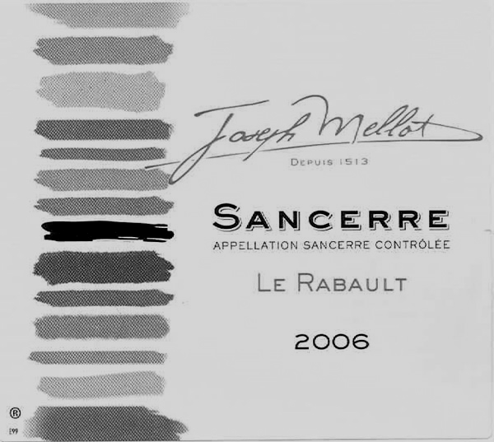 | 
3°- Accord avec la tartine Berguoise | 4°- Accord avec la tarte aux pommes tièdes et glace au Spéculos
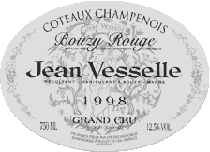 | 

Code examen : | Brevet d’Études Professionnelles  Technologies Professionnelles | Épreuve : EP2 | S.2009 | 6/16
NE RIEN INSCRIRE DANS CETTE PARTIE

Annexe 3 : Bon de livraison viande

Bon N° : 17157
BOUCHERIE « SANS OS » Date de livraison : 2 juillet 2009
place du marché
59380 Bergues. Lieu de livraison : le Fin Bec, BERGUES
Réf | Intitulé du produit | U | Qté
11 | Contre-filet | Kg | 4
16 | Rumsteck | Kg | 2
23 | Gîte à la noix | Kg | 6
16 | Filet mignon | Kg | 3

Annexe 4 : Bon de livraison MÉTRO

Bon N° : 10654
MÉTRO Date de livraison : 2 juillet 2009
place du maraîcher
59000 Lille Lieu de livraison : le Fin Bec, BERGUES
Réf | Intitulé du produit | U | Qté
009 | Carottes nantaises | Kg | 6
006 | Blancs de Poireaux surgelés | Kg | 2
045 | Echalotes de Busnes | Kg | 1
008 | Tomates Tout-venant | Kg | 4
076 | Persil | Kg | 0,500
022 | Champignons de Paris | Kg | 2
025 | Oignons émincés surgelés sac 1,5 Kg | P | 2
045 | Marmelade poche PAI | P | 2
075 | Citron | Kg | 2
001 | Cannelle | Bte | 1
004 | Nappage blond | Seau | 5
017 | Pâte brisée surgelée | U | 8
002 | Compote de pommes fruit en conserve | Bte 5/1 | 2
080 | Pommes fruit émincées PAI | Kg | 6
060 | Pâte brisée (à dérouler) PAI | P | 8

Code examen : | Brevet d’Études Professionnelles  Technologies Professionnelles | Épreuve : EP2 | S.2009 | 7/16
NE RIEN INSCRIRE DANS CETTE PARTIE

Annexe 5 : Bon de livraison produits laitiers
Bon N° : 25266
CRÈMERIE « LA BARATTE » Date de livraison : le 2 juillet 2009
Rue de la crème montée Lieu de livraison : le Fin Bec, BERGUES
59380 Bergues
Réf | Intitulé du produit. | U | Qté
123 | Beurre extra fin | Kg | 2
456 | Lait pasteurisé demi écrémé | L | 12
543 | Crème fleurette UHT | L | 6
876 | Crème double, seau de 5 litres | U | 2
231 | Œufs | P | 180
254 | Pont l’évêque | P | 2
733 | Camembert | P | 2
867 | Dauphin | P | 2
921 | Langres | P | 2
555 | Emmental | Kg | 0,5
647 | Cantal | Kg | 0,8
788 | Roquefort | Kg | 0,6
987 | Maroilles | P | 2
253 | Sainte Maure de Touraine | P | 2
012 | Boulette d’Avesnes | P | 2
021 | Brie de Meaux | P | 2
033 | Chaource | P | 2
Annexe 6 : Ėtiquette de champignons de Paris (de couleur rouge)

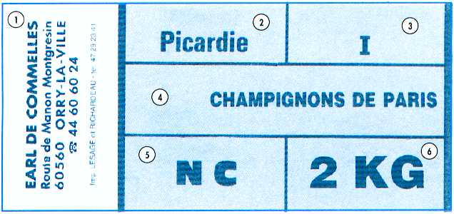

Code examen : | Brevet d’Études Professionnelles  Technologies Professionnelles | Épreuve : EP2 | S.2009 | 8/16

NE RIEN INSCRIRE DANS CETTE PARTIE

FICHE TECHNIQUE
INTITULĖ |  |  |  |  |  | Nombre de couverts
Filets de soles en Waterzooï |  |  |  |  |  | 8
DENRĖES |  | UNITĖS |  | QTĖ |  | TECHNIQUES DE RĖALISATION
1 - Parer et tailler en julienne les poireaux et les branches de céleri. Beurrer le fond d'une cocotte avec 50g de beurre, saler et poivrer, ajouter les légumes, le bouquet garni et les feuilles de sauge. Verser le fumet et porter lentement à ébullition, puis laisser mijoter pendant 30 minutes. Le laisser ensuite refroidir complètement.
2 - Nettoyer les poissons, lever les filets. Les mettre dans la cuisson refroidie et ajouter le reste du beurre en parcelles. Saler et poivrer. . Couvrir à demi et porter à ébullition, puis baisser le feu et laisser pocher tranquillement pendant une dizaine de minutes.
3- Egoutter les poissons et jeter le bouquet garni, puis incorporer la crème fraîche en remuant. Faire réduire légèrement pour obtenir une consistance onctueuse, goûter et rectifier l'assaisonnement. Y remettre les poissons pour les réchauffer.
Sole filet (600 g) |  | P |  | 4
Blanc de poireaux |  | Kg |  | 0,2
Céleri branche |  | Kg |  | 0,2
Beurre |  | Kg |  | 0,2
Bouquet garni |  | P |  | 1
Fumet de poisson |  | L |  | 1
Crème fraîche épaisse |  | L |  | 0,3
Annexe 7 : Fiche technique de l’entrée

Annexe 8 : Fiche technique du plat
FICHE TECHNIQUE
INTITULĖ |  |  |  |  |  | Nombre de couverts
Carbonade Flamande Nouilles fraîches |  |  |  |  |  | 8
DENRĖES |  | UNITĖS |  | QUANTITĖ |  | TECHNIQUES DE RĖALISATION
Gîte |  | Kg |  | 2 |  | 1- Faire fondre le beurre dans un sautoir.  2- Marquer le ragoût en cuisson, mouiller à la bière et parfumer à la cassonade.  3- Saler, poivrer, couvrir et laisser mijoter  pendant 90 minutes à feu doux  4- Réaliser des nouilles fraîches  5- Cuire les nouilles fraîches
Bière blonde |  | L |  | 1
Oignon |  | Kg |  | 0, 3
Bouquet Garni |  | P |  | 1
Moutarde |  | Kg |  | 0,02
Cassonade |  | Kg |  | 0,01
Farine |  | Kg |  | 0,5
Œufs |  | P |  | 4
Huile |  | L |  | 0,05
Vinaigre |  | L |  | 0,01
Beurre |  | Kg |  | 0,12

Code examen : | Brevet d’Études Professionnelles  Technologies Professionnelles | Épreuve : EP2 | S.2009 | 9/16
NE RIEN INSCRIRE DANS CETTE PARTIE

LES DOCUMENTS À RENDRE

Document A : Ėléments de fabrication de la bière

Elément 1 | ➔
Elément 2 | ➔
Elément 3 | ➔
Elément 4 | ➔

Document B : Brigade de restaurant pour la manifestation
du 04 juillet 2009

Error: Reference source not found

Code examen : | Brevet d’Études Professionnelles  Technologies Professionnelles | Épreuve : EP2 | S.2009 | 10/16
NE RIEN INSCRIRE DANS CETTE PARTIE

Document C : Extrait du support commercial mis à disposition des clients

Vous dégusterez ce soir …

1°- Vos filets de soles en waterzoï avec ………………………………..

2°- Votre Carbonade flamande et ses nouilles fraîches avec ………………..
……………………………………….

3°- Votre tartine Berguoise avec …….
……………………………………….

4°- Votre tarte aux pommes tiède et sa glace au Spéculoos avec …………..
………………………………………
Localisation des vignobles présentés lors de votre soirée.

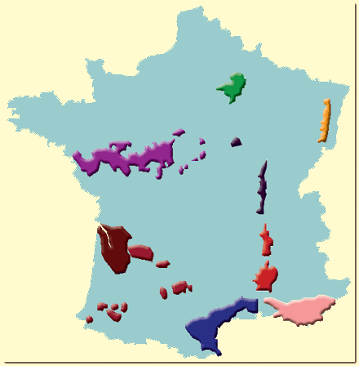

Code examen : | Brevet d’Études Professionnelles  Technologies Professionnelles | Épreuve : EP2 | S.2009 | 11/16
NE RIEN INSCRIRE DANS CETTE PARTIE

Document D : Stockage des marchandises

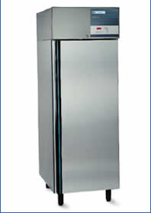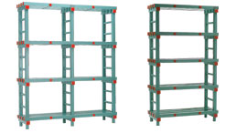
+3 °C
+ 6°C
+8°C
- 18 °C
Ėchelle
Ėconomat

…………………………………………………………………………………………………………………………………………………………………………………………
…………………………………………………………………………………………………………………………………………………………………………………………
…………………………………………………………………………………………………………………………………………………………………………………………
…………………………………………………………………………………………………………………………………………………………………………………………
…………………………………………………………………………………………………………………………………………………………………………………………

Document E: Ėtiquette normalisée du produit : « Champignon »
1 ………………………………………………………………………………………………………

2 ………………………………………………………………………………………………………

3 ………………………………………………………………………………………………………

4 ………………………………………………………………………………………………………

5 Calibre (Non Calibré)

6 ………………………………………………………………………………………………………

Code examen : | Brevet d’Études Professionnelles  Technologies Professionnelles | Épreuve : EP2 | S.2009 | 12/16
NE RIEN INSCRIRE DANS CETTE PARTIE

Document F : Couleur des étiquettes « Fruits et légumes »

Couleur | Catégorie | Définition réglementaire
……………………….. | ……………….. | Qualité supérieure
……………………….. | I | Bonne qualité
……………………….. | II | Qualité marchande (défaut d’aspect)
……………………….. | III | Catégorie transitoire

Document G : Argumentations Commerciales de l’entrée et du plat

Intitulé du Plat | Argumentation Commerciale
Filets de Soles en Waterzoï

Carbonade Flamande nouilles fraîches

Code examen : | Brevet d’Études Professionnelles  Technologies Professionnelles | Épreuve : EP2 | S.2009 | 13/16
NE RIEN INSCRIRE DANS CETTE PARTIE
Document H : Assiette des 3 fromages A.O.C
Nom | Lait | Région

Nom | Lait | Région

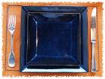

Nom | Lait | Région

Document I : Dialogue sur la préparation sur la carbonade flamande

Le chef : Quel morceau de viande parmi la livraison as-tu choisi pour la carbonade flamande?

Vous : …………………………………………, j’ai choisi ce morceau car pour

réaliser un ragoût il faut utiliser une viande de ……………… catégorie.

Le chef : Mais combien existe-t-il de catégorie dans la viande ?

Vous : Il y a ………. catégories.

Le chef : Peux-tu me dire à quelle catégorie appartient le rumsteck ?

Vous : Le rumsteck est un morceau de ………….catégorie.

Le chef : Pourrait-on envisager d’acheter un autre morceau de viande, pour réaliser la carbonade à la place de celui que tu as choisi ?

Vous : Oui. Je le remplacerais par ………………………

Le chef : Très bien, tu peux reprendre ton travail.

Code examen : | Brevet d’Études Professionnelles  Technologies Professionnelles | Épreuve : EP2 | S.2009 | 14/16
NE RIEN INSCRIRE DANS CETTE PARTIE

Document J : Pense-bête du chef

1
2 Suer la garniture aromatique
3 Dégraisser
4 Singer
5 Déglacer
6 Mouiller à la
7 Ajouter-le
8 Couvrir
9 Assaisonner
- 10 Cuire au four

Document K : Les produits semi-élaborés

Produits | Produits semi-élaborés | Gammes
Pâte de base | -  - | -  -
Garniture | -  - | -  -
Garniture pommes fruit  (Décor) | - | -
Gelée d’abricot | Nappage blond | Produit semi-élaboré

Code examen : | Brevet d’Études Professionnelles  Technologies Professionnelles | Épreuve : EP2 | S.2009 | 15/16
NE RIEN INSCRIRE DANS CETTE PARTIE

Document L : Le Champagne

1 - Cuvée assemblée uniquement avec des vins de l'année.
2 - Variété de vignes.
3 - Champagne réalisé uniquement avec du Chardonnay.
4 - Variété de pinot utilisée en champagne.

 |  |  |  |  | 2
 | 4 |  |  |  | C
1 | M | I | L | L | E | S | I | M | E
 | E |  |  |  | P
 | U | 3 | B | L | A | N | C | - | D | E | - | B | L | A | N | C
 | N |  |  |  | G
 | I |  |  |  | E
 | E
 | R

Document M : Les corbeilles de fruits sur table

Fruits exotiques | Agrumes | Fruits à noyaux | Fruits à pépins
➔ | ➔ | ➔ | ➔
➔ | ➔ | ➔ | ➔

Code examen : | Brevet d’Études Professionnelles  Technologies Professionnelles | Épreuve : EP2 | S.2009 | 16/16

